鲁增军：洪灾面前不辱使命勇于担当
——桥西区农业局鲁增军同志抗洪救灾先进事迹

7.19洪灾造成我区沿河两岸养殖户受到重创，这一部分区域是我包的李村镇辖区，作为一名共产党员，作为一名畜牧兽医工作人员，勇敢地冲在保护养殖户财产的第一线，用共产党员的热情，暖热受灾养殖户的心，把养殖户损失降到最低。
一、听从命令，服从安排。
听从领导安排，领导指到哪里，我就冲到哪里，服从统一调度，遵守纪律，个人利益服从全局利益，保持手机、微信等24小时通讯畅通，每天早去晚归，坚守岗位，第一时间把消毒液分发给所包镇村养殖户，以便及时消毒，把喷雾器调到最佳状态，分给各组，各组还发了防护服，其它事都是小事，防洪救灾是头等大事，克服种种困难，不畏艰险，死守在抗洪第一线，期间要到局机关做好防汛夜间值班，保证了抗洪救灾精神贯彻执行。
二、深入灾区第一现场，指导工作。
伍仲村南2公里处养殖区有鸭子、猪、羊等，通向养殖区的桥梁、道路被冲垮，还要面对湍流的洪水，要想进入养殖区要坐上消防官兵带来的冲锋舟，面对湍流的洪水，毫不畏惧，二话没说，乘上冲锋舟，遵从消防官兵的指令，穿上救生衣，进入养殖区指导养殖户做好疫病防控，无害化处理，从养鸭户陈心会到养鸭户何新书的路途中，有水流，有杂草，涉水途中，背着的书包，和身子拽了过去，书包被浸湿了，手机等物品受潮了，没心思顾这些，我又拔腿冲上前行的路，指导每家每户疫病防控、无害化处理等工作，等洪水小以后，又多次经过钢管桥进入养殖区，指导工作。进入洛东村养殖区，同样需要涉水进入猪场，多次的淌水，脚心刺骨的凉，我平时是不愿着凉的，在家、在单位空调电扇我就不用，我怕凉，但在洪水面前，我没有退缩，我也不能退缩，必须冲在前，践行一名共产党员的使命。
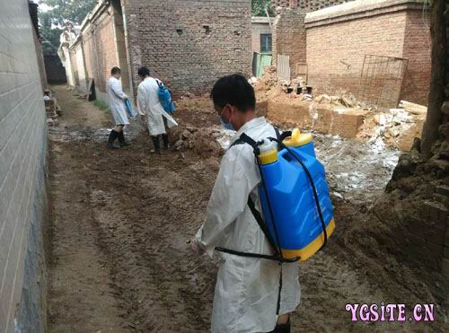

鲁增军与队友对灾区环境开展消毒
三、走村串户，安抚受灾养殖户。
结合村级防疫员，深入养殖户养殖场或家中，当面对洛东村养殖户赵丽霞9500只鸡，被洪水全部冲走时，第一时间安抚她和她丈夫的情绪，做好思想工作。每家每户都要走到，走累了，汗水湿透了全身，喘口气，喝口水，继续走，及时了解了灾情，掌握了一手材料，并把了解的材料记录在册，详细指导，为下一步救灾奠定了基础。第一时间发放《桥西区农业局疫病防控指导意见》、《邢台市政府通告》等宣传材料1500多份。
四、做好无害化处理工作。
天气炎热，高温高湿，受灾地区滞留畜禽尸体在第一时间需要被无害化处理，首先选择无害化处理点，面对养殖户需要捡尸体，还要挖坑，焚烧尸体，我既要指挥，又要动手撒火碱，石灰、焚烧尸体，亲自组织伍仲煤矿铲车进入养殖区，坐上铲车副驾驶指挥，颠簸的铲车把我的内脏都快要颠出来了，“养兵千日，用在一时”，咬紧牙关，必须高标准要求完成无害化处理，并沿河两岸寻找畜禽尸体，以便及时进行无害化处理。当人民群众利益处在灾情危险面前，衣服被汗水浸透了，像在水中捞出一样，汗水顺着脸一直往下流，我没有退缩。
五、发挥技术特长，精心指导。
洪灾过后，生存下来的畜禽免疫力差，洪水污染了环境，陆续有畜禽伤亡，疫病发生几率增大，面对这种情况，我精心指导每一养殖户，嗓子说哑了，汗水流干了，喝点水，又哑了，汗水又流干了，再喝水，不厌其烦回答养殖户的问题，手把手指导养殖户如何操作，落实制定饲养管理方案，做好疫病防控，制定消毒方案，并亲自剖解病死畜禽，做到有针对性，具体性，并准备按要求对受灾养殖户畜禽进行抗体检测，及时制定免疫计划，力争把养殖户的损失降到最低。
六、灾后恢复生产。
洪水退后，又投入了协助受灾养殖户，开展生产自救工作，对辖区内所有养殖户进行安抚慰问，及时送去消毒药品，并进行了灾后防控记录，要求每一个养殖户做到位，切实做好灾后防疫工作指导，组织受灾养殖户开展自救，为受灾养殖户损失降低到最低，奉献自己的全部力量。
七、充分发挥共产党员使命。
作为一名普通共产党员，时刻按照党员标准严格要求自己，始终保持思想上、行动上的先进性，用自己的一言一行、一举一动去自觉实践党的宗旨，在洪灾面前，勇于担当，忠于职守，忘我工作，用共产党员的热情，暖热了受灾养殖户的心，展示了一名优秀共产党员的风采。

